**Rapport de projet d'ingénierie de base de données :**

***Application de gestion de réservations de chambres d’Hôtel***

***Elaborée par :***

### Jellali Malek email : malek.jellali@etudiant-fst.utm.tn

**Ayadi Aziz email :** [aziz.ayadi@etudiant-fst.utm.tn](mailto:aziz.ayadi@etudiant-fst.utm.tn)

**Azouni *Louai* email :** louai.azouni@etudiant-fst.utm.tn



**2021/2022**

1. Introduction
2. Le Modèle Entité-Association
3. Les Classes de Connexion

3-1)Classe Connected

3-2)Classe ConnectionProvider

1. Classe de création des tableaux
2. Classe de sélection
3. Interface d’authentification et de gestion des utilisateurs

6-1) signup

6-2) login

6-3) forgot-Password

6-4) Admin Home

1. Interface Home
2. Interface de gestion des chambres

8-1) manage-Room

8-2) Update-Room

8-3) Most-Requested

1. Interface de gestion des clients

9-1) Customer

9-2) Ajout-Customer

9-3) customer-Checkin

9-4) checkOut

9-5) Client-Réguliers

9-6) Update-Customer

1)Introduction :

Dans le cadre de ce projet on a utilisé nos connaissances concernant la création et

l'intégration d'une base de données dans un vrai système de gestion de taches de travail (Admin et réceptionniste ) dans un Hôtel en utilisant le langage Java l'accès et la connexion et des requêtes SQL . Notre projet facilite le travail des réceptionnistes d’un hôtel en enregistrant les données personnels des clients et leurs réservations dans la base de données et en affichant les chambres réservés et celles vides . Cette application génère des factures et calcule les montant nécessaires a payer.

2)Le Modèle Entité-Association :

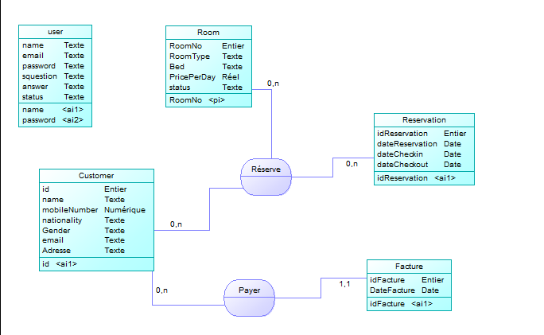

3)Les Classes de Connexion :

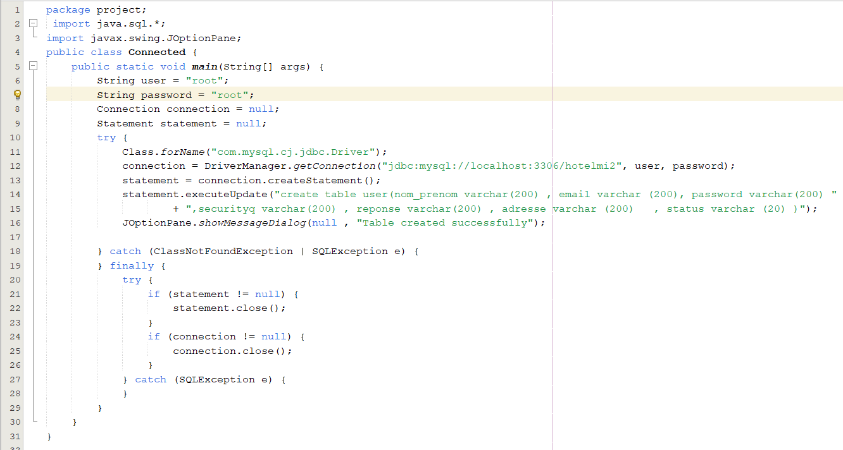1)Classe Connected :

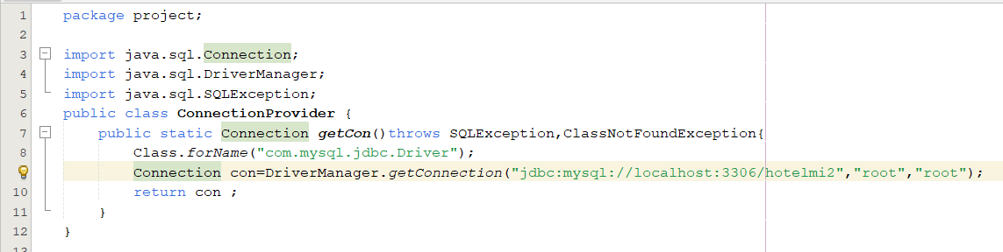2)Classe ConnectionProvider :

- Classe nous retourne la connexion avec la base de donnés

4)Classe de création des tableaux 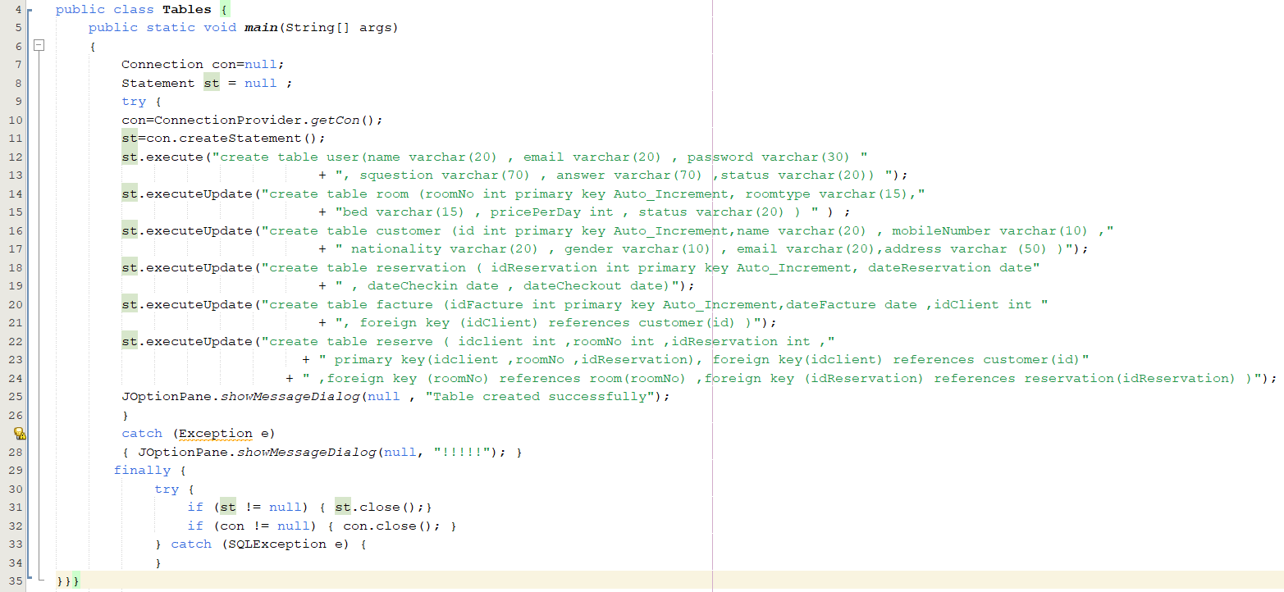:

5)Classe de sélection:

Ces requêtes SQL permet la création des tableaux du base de données(6 tableaux).

En fait, elles permet la création de deux sous systèmes(1er système est constitué du table User

et 2ème système est constitué des tables room, customer, réservation , facture et réserve(c'est une relation entre table room, réservation et customer),

avec des exceptions au cas ou il y a des problèmes au niveau du BD.

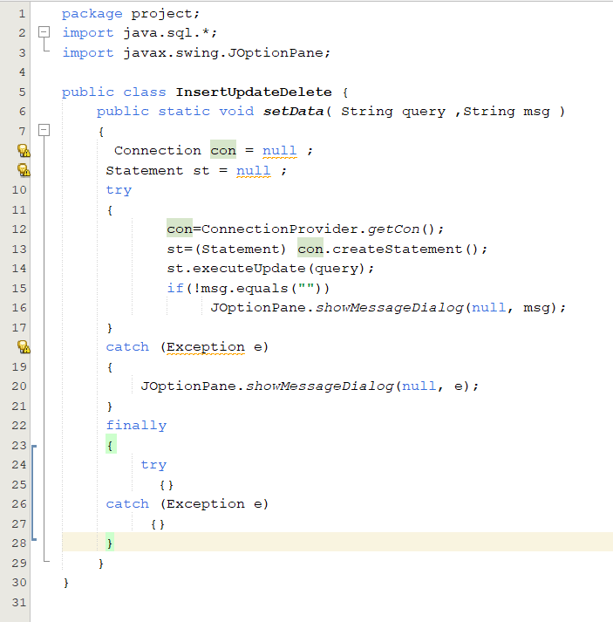6)Classe d’insertion , de suppression et de mise à jour :

Cette classe permet la connexion entre la BD et notre code JAVA et permet l'exécution des requêtes SQL de suppression de mise à jour et d'insertion,

donc elle est instancié quand on a besoin d'exécuter des requêtes au niveau des autres classes pour qu'on ne répète pas de code.

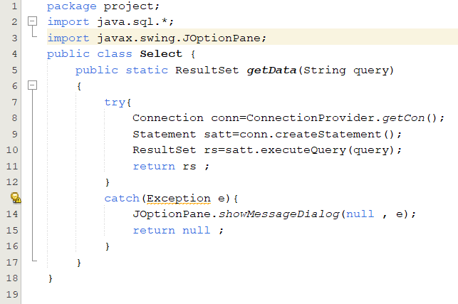7)Classe de sélection :

Cette classe permet la connexion entre la BD et notre code JAVA et permet l'exécution des requêtes SQL de sélection,

donc elle est instancié quand on a besoin d'exécuter des requêtes au niveau des autres classes pour qu'on ne répète pas de code.

8)Interface d’authentification et de gestion des utilisateurs :

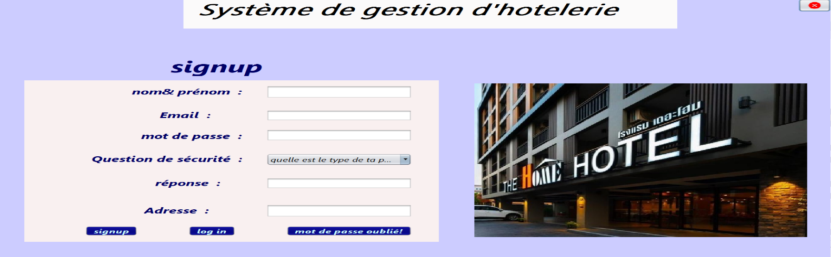1) Interface SignUp :

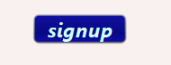

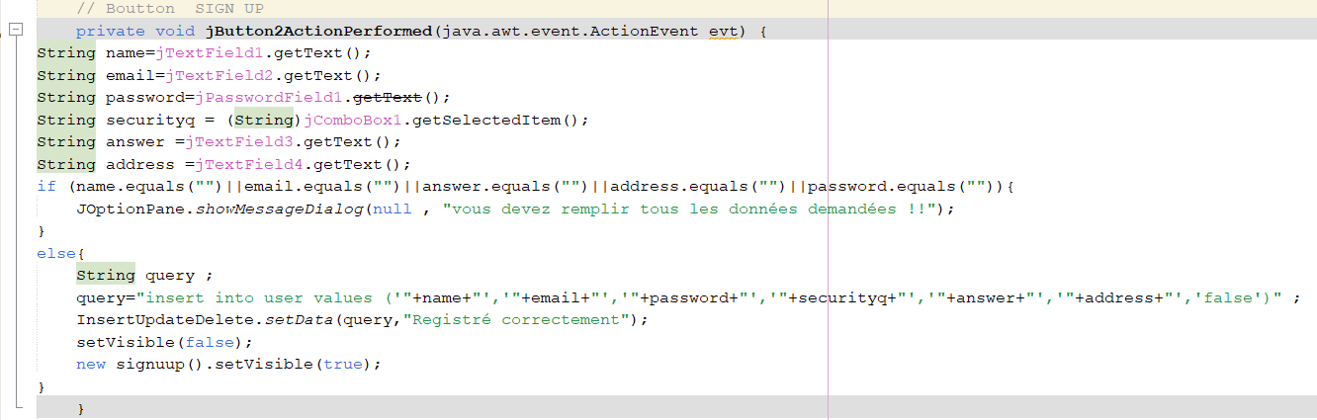

Pour cette partie, on récupère le nom , l'email , le mot de passe , le question de sécurité , la réponse et l'adresse du nouveau réceptionniste qui veut faire un sign up et on ajoute ce nouveau utilisateur au BD , et on affiche un message d'erreur si l'utilisateur n'a pas rempli tous les données requis et cet utilisateur attend que l'admis accepte que cet utilisateur peut faire un login.

1. Interface LogIn :

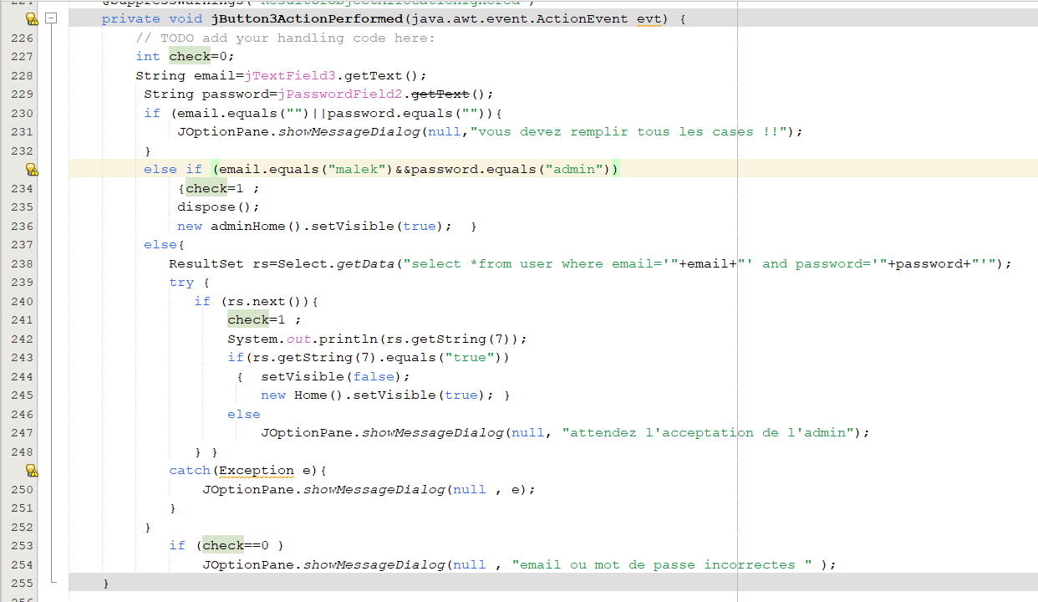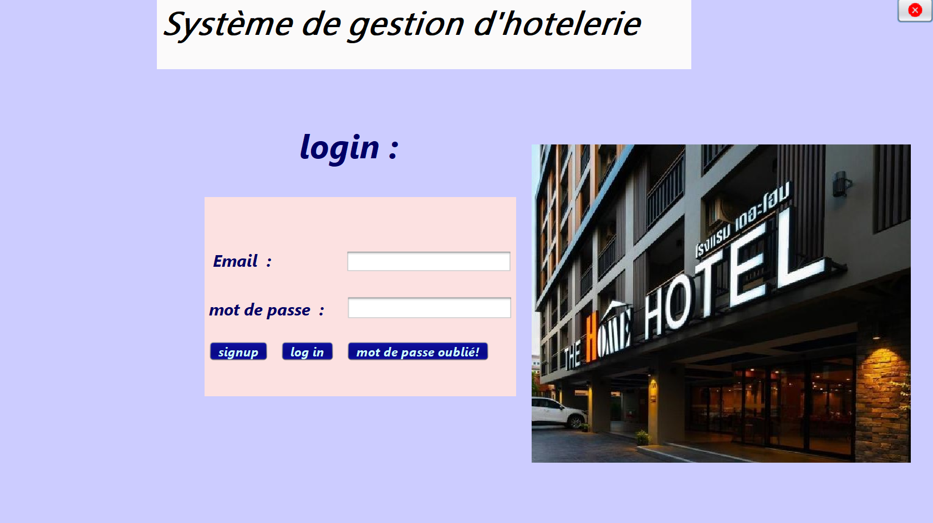



Cette partie est responsable du login,en fait si le mot de passe et l'email entrés sont correctes au niveau du table user du BD et il doit attendre l'acceptation de l'admin et il peut accéder au page HOME et toutes les interfaces à ce moment.

1. Interface ForgetPassword :

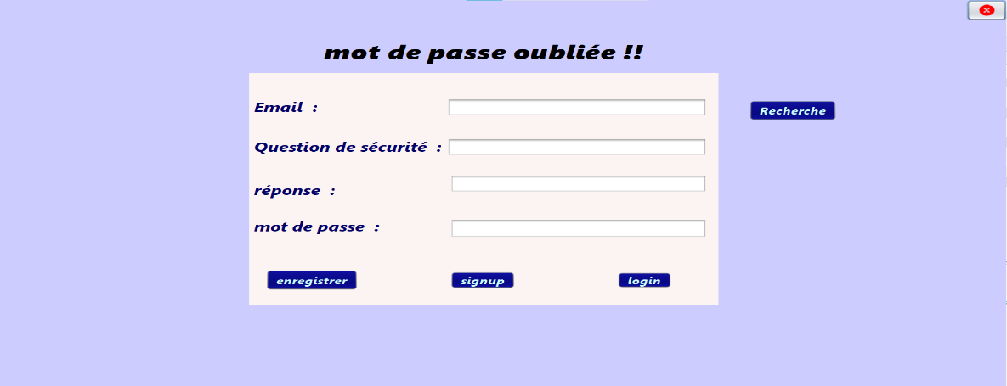

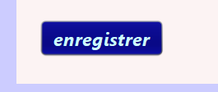

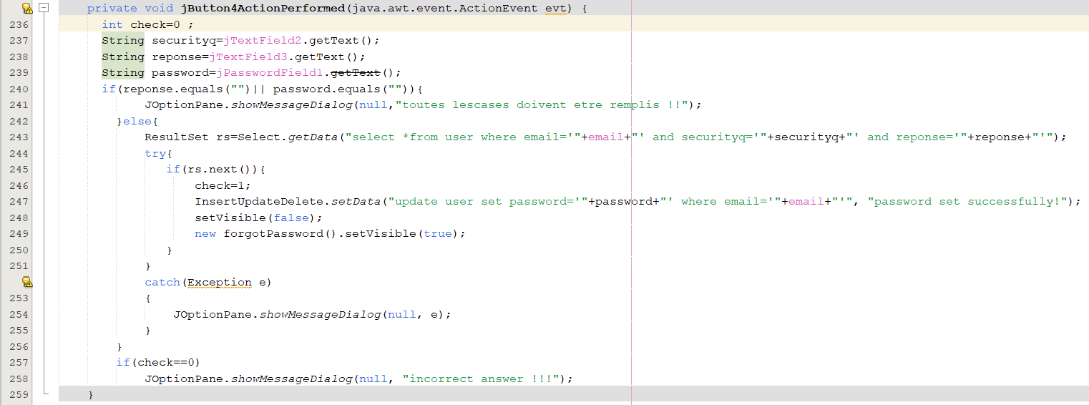

Cette partie est appelée quand l'utilisateur a oublié le mot de passe donc on récupère son email entré et suivant la question de sécurité et sa réponse entrée quand elles sont correctes l'utilisateur peut modifier son mot de passe et entrer de niveau à l'interface login et on fait mise à jour du mot de passe au niveau du BD.

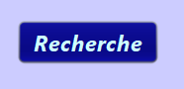

Cette partie récupère la question de sécurité pour chaque utilisateur qui a entré son email à l'interface login.

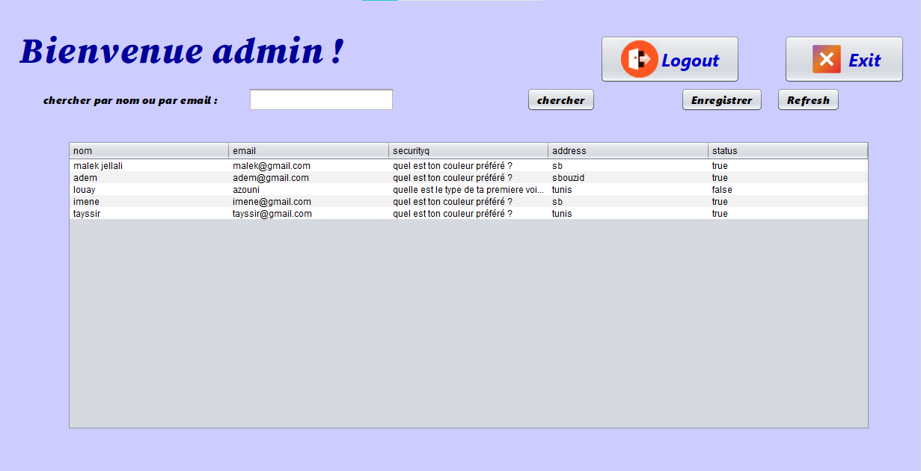4)Interface Admin Home :

Cette partie partie est responsable de la récupération des informations des utilisateurs au niveau de l'interface admin pour qu'il peut accepter chaque nouveau réceptionniste ajouté au BD.

Cette partie permet à l'admin de sélecter un utilisateur de la base et changer son status pour qu'il peut faire du login.

Cette partie permet la recherche d'un utilisateur inséré dans la base en entrant un email ou un nom.

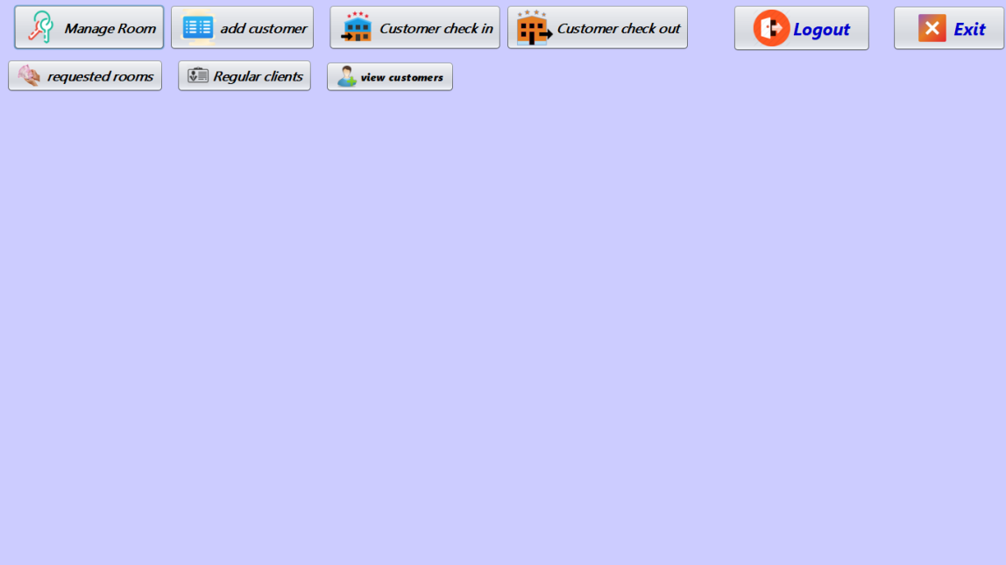Interface Home :

Interface de gestion des chambres :

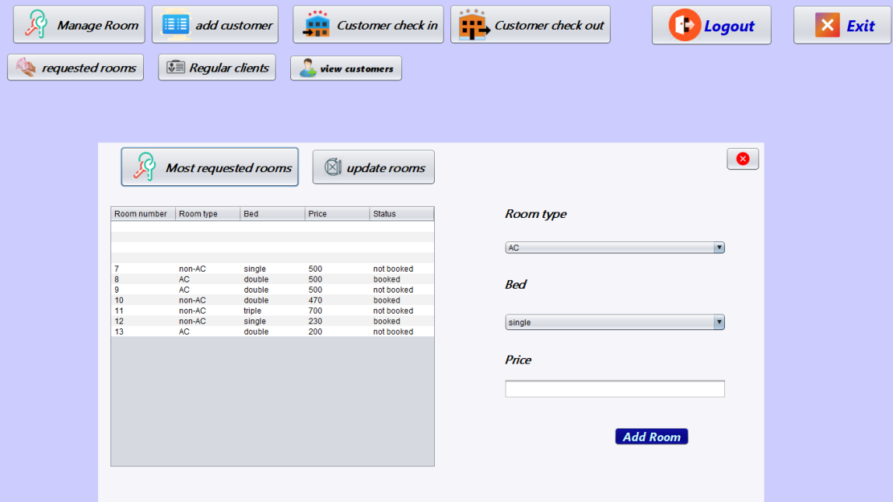1)Interface Manage-Room :

Cette partie permet de récupérer toutes les chambres et ses caractéristiques de la BD et les affichent dans un tableau.

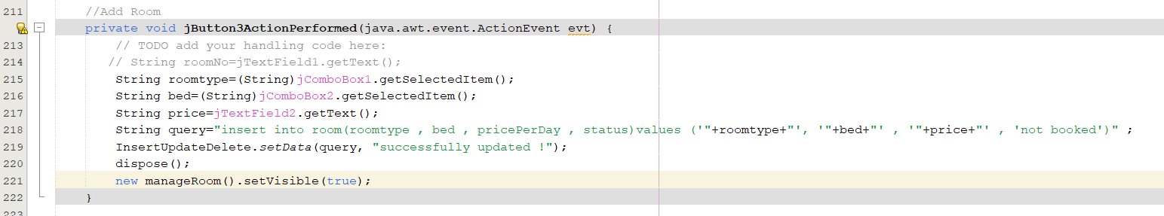

Cette partie permet d'ajouter une nouvelle chambre dans la BD en entrant ses caractéristiques(id est ajouté automatiquement au BD "incrémenté automatiquement").

Cette partie permet de changer d'interface vers celle de mise à jour des caractéristiques du chambre sélectionnée par l'utilisateur.

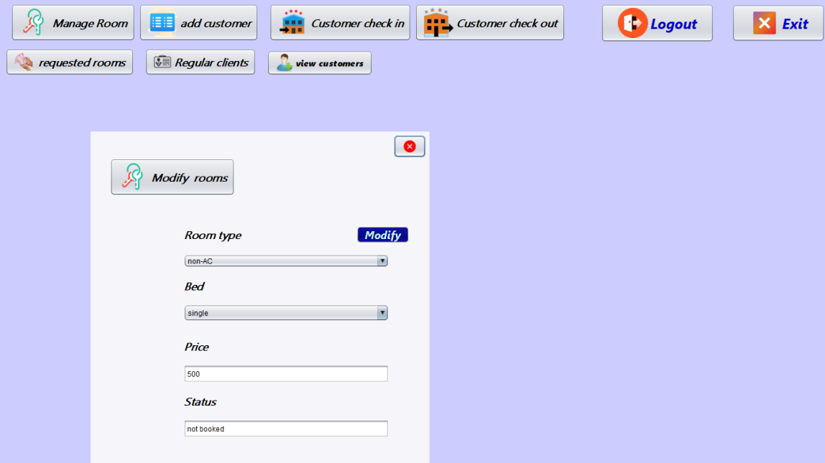2)Interface Update-Room :

Au niveau de l'interface de mise à jour des chambres , cette partie récupère les détails anciennes de la chambre sélectionnée pour la mise à jour par le NumChambre sélectionnée auparavant.

Cette partie permet de faire la mise à jour des caractéristiques du chambre sélectionnée c'est déjà suivant la modification entrée.

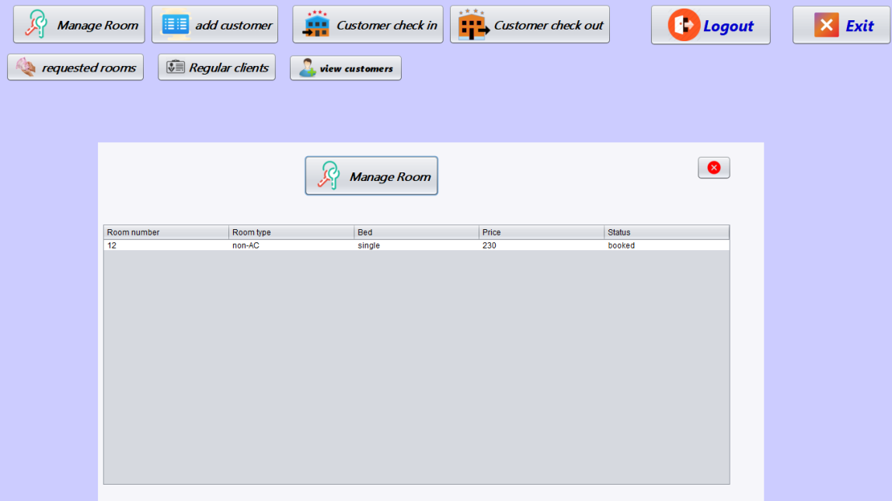3)Interface Most-Requested-Room :

Cette partie consiste à récupérer les chambres les plus demandées(les chambres qui ont été réservées 2 fois ou plus.

Interface de gestion des clients :

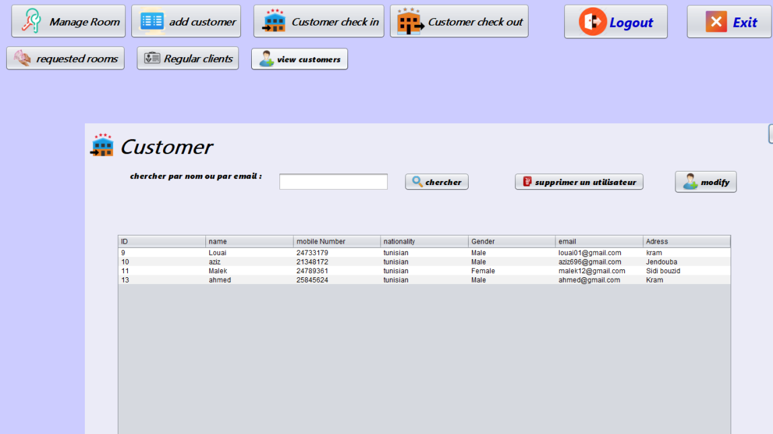1)Interface Customer :

2)Interface Add-Customer :

Cette partie est responsable de la récupération des clients enregistrés dans la BD et ses caractéristiques.

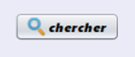

Cette partie fait la recherche d'un client en donnant le nom ou l'email en le récupérant de la BD.



Cette partie permet la suppression d'un client sélectionné du tableau afficher précédemment(la supprimer du table customer et de la relation réserve mais laisser une trace du réservation pour savoir les clients réguliers après).

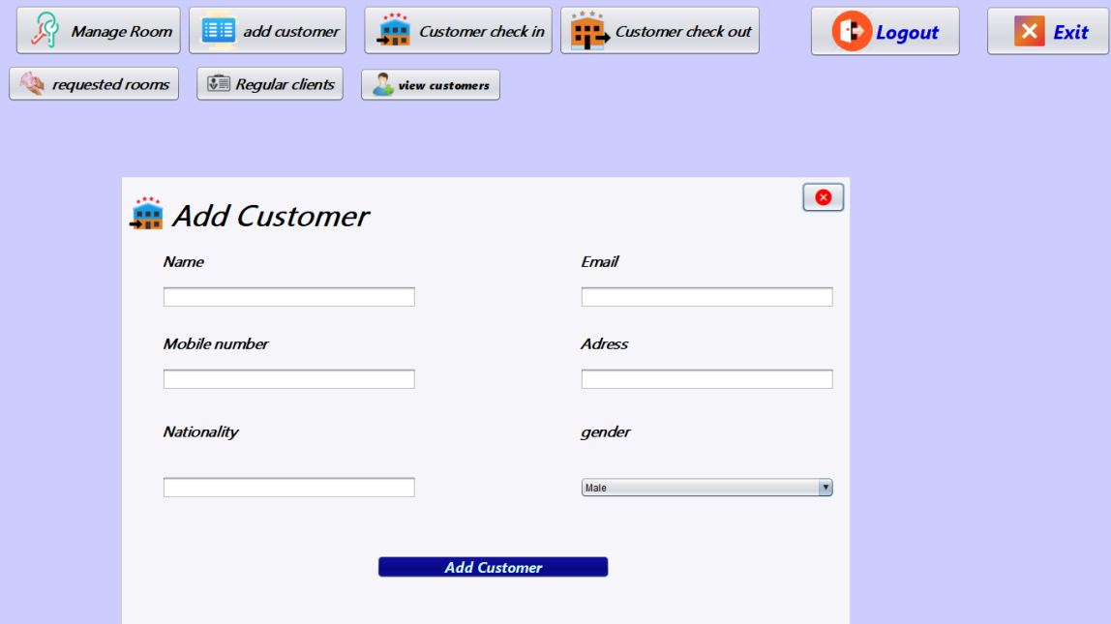2) Interface Ajout-Customer:

Cette partie permet l'ajout d'un nouveau client au BD(en entrant ses détails)et de récupérer son id pour l'utiliser pour son réservation si il veut la faire à cet moment.

3) Interface Customer-Checkin :

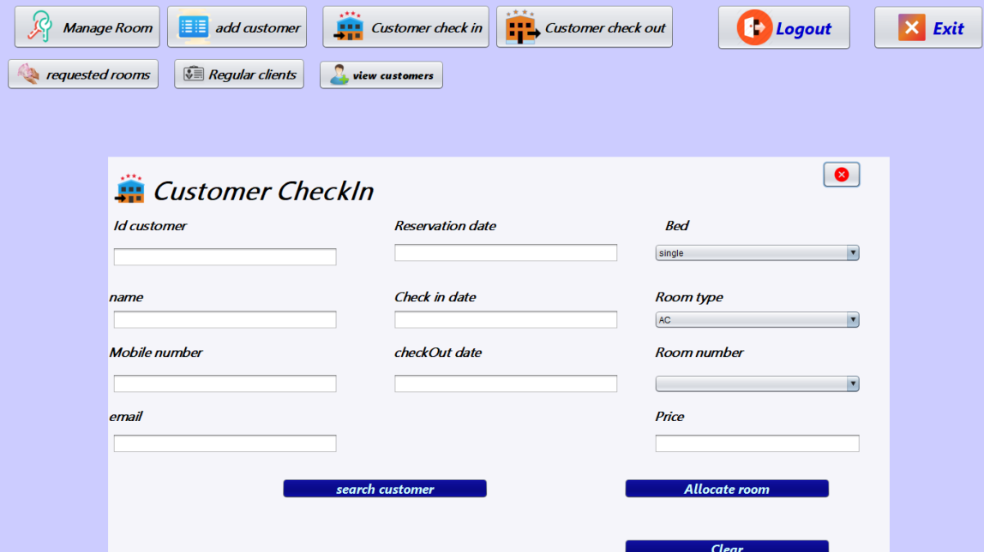

Cette partie permet la récupération des détails d'un client s'il est déjà enregistré au BD et remplir les cases spécifiées au détails de cet client en tapant son id seulement.



cette méthode récupère les données d'un customer a partir de la base de donnée selon l'id entré par l'utilisateur.

Cette méthode récupère les données des chambres non réservés ayant les critères bed et roomtype entrés par l'utilisateur.

Récupère la chambre ayant le room-Number entré.

Cette méthode insère une nouvelle réservation dans le table des réservations ainsi que les id de client , réservation et du chambre dans le table réserve et met a jour la chambre réservée a «  booked ».

4) Interface Customer-CheckOut :

Avec cette bouton , on cherche les clients par date-checkout par sélection des 4 tableau (3 entités reliés par une association) avec 3 jointures , et calcul de numbers day stay et total amount .

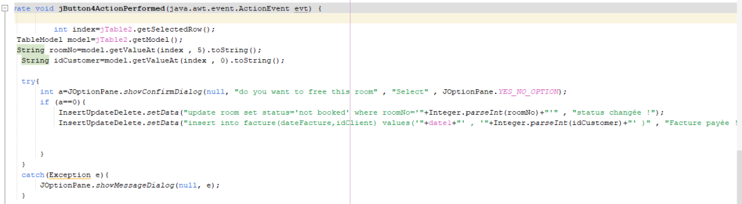

Après avoir cherché les clients par date-chekout cette bouton nous permet de libérer la chambre avec une requête de "Update" pour changer sa statues en not booked

et aussi insérer la facture de notre client dans la table Facture avec un id auto-incrémente .

5) Interface Clients-Reguliers :

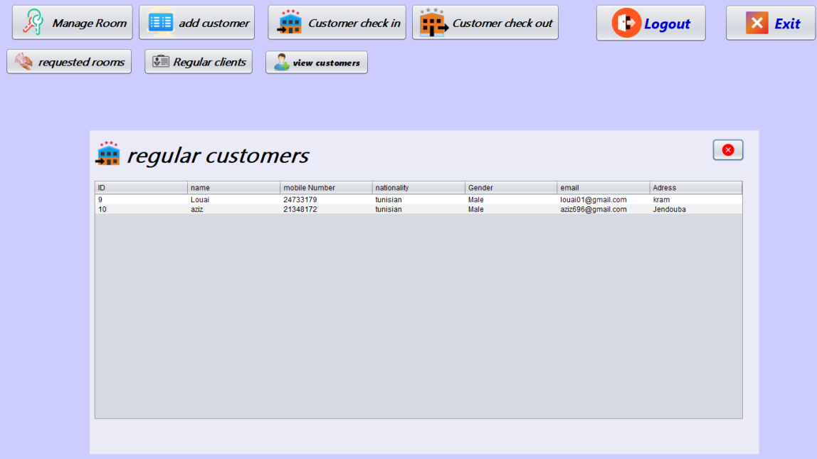

Cette requête de select nous permet de sélecter les clients réguliers ou plus précisément qui ont réserves plus que 2 fois ( on a choisit juste 2 car notre base de données ne contient pas assez des clients ).

6) Interface Update-Customer :

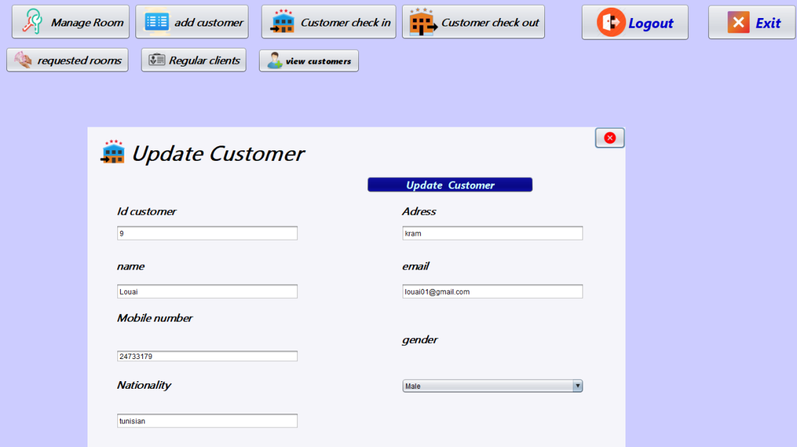

Après sélection du client dans le tableau client et cliquer sur la bouton modify , elle s'affiche cette interface qui contient tous les informations sur le client pour puisse modifier un ou plusieurs de ces informations avec la requête "Update" .